INBJUDAN
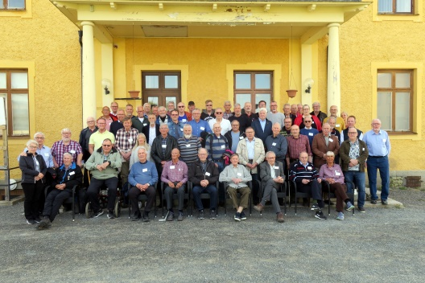
Kamratträff T 3 2026-05-29--31

Preliminärt program
Fredag 05-29
Från 1400 Inryckning Nipanhotellet, fika
1630 Information C I 21 Taktiksalen
1800 Middag och samvaro D-kasern
Lördag 05-30
0930 Minnesstund på Tunet och fotografering vid Kanslihuset
Kamratträff 2022
1100 Info/försvarsupplysning Taktiksalen
1300 Lunch Militärrestaurangen I 21
1400 Info/försvarsupplysning Taktiksalen
1500 Kaffe
1900 Middag Sky Bar Hallstahotellet
Söndag 05-31
Återhämtning, avveckling och hemresa

Kostnad enkel/dblrum/natt: Nipanhotellet 750:-/950:-(070-310 71 58). City Hotel 850:-/1050:- (070-211 91 33), Hotell Hallstaberget fr 1150:-/1545:- (0620-123 20)

Du anmäler ditt deltagande genom att välja alternativ som passar enligt nedan och skicka det som e-post eller per post senast 2026-05-17.

Svar per post skickas senast 2026-05-17 till Kalle Ödlund, Vråkvägen 7, 881 35 Sollefteå.

Svar som e-post skickas senast 2026-05-17 till karlodlund@gmail.com eller bertil_olofsson@hotmail.com eller bengt566@hotmail.com

-------------------------------------------------------------------------------------------------------------------------------------
( )Jag deltar fredag ( )Jag deltar lördag ( )Jag deltar fre- och lördag
( ) Jag bokar/ordnar boende själv på hotell: ………………………..(ange hotell)

Kostnad Fre-Lördag 750:-(900:-ej medlem) insätts på Plusgiro 33 69 14-7 senast 2026-05-17.
Kostnad Fredag 250:- (400:-ej medlem) insätts på Plusgiro 33 69 14-7 senast 2026-05-17.
Glöm inte att ange namn i meddelanderutan.

Kvittera gärna att du mottagit inbjudan, även om du inte tänker delta.

Har Du frågor eller funderingar ring Bengt Olofsson, 070-191 38 04 eller
Bertil Olofsson, 070-675 41 94 eller Kalle Ödlund 070-576 62 33.

VÄLKOMMEN

